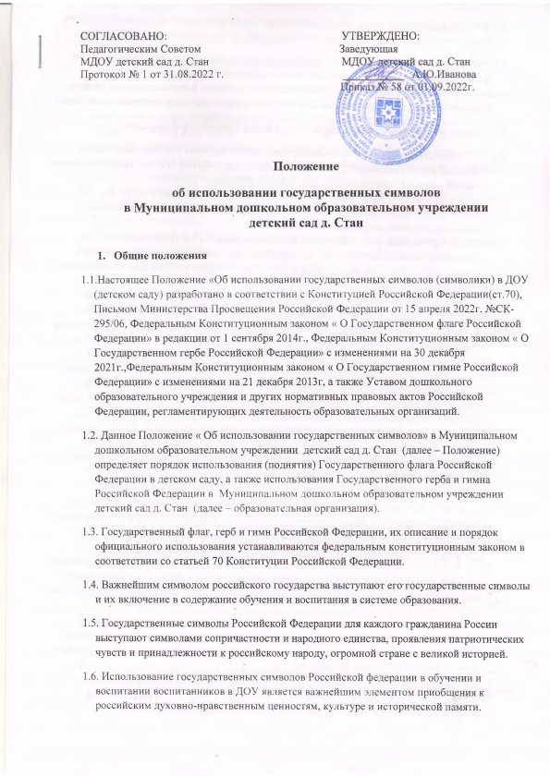

1.7. Каждый работник детского сада и его воспитанник должен знать текст гимна Российской Федерации, знать государственную символику: герб, флаг их значение и историю.
1.8. Государственные символы - консолидирующая основа формирования общероссийской гражданской идентичности для подрастающего поколения, является неотъемлемой составной частью образовательной деятельности, включается в изучение на всех уровнях образования при реализации основных и дополнительных программ, программ воспитания.
- Порядок использования Государственного флага Российской Федерации

  - Государственный флаг Российской Федерации представляет собой прямоугольное полотнище из трех равновеликих горизонтальных полос: верхней - белого, средней - синего и нижней - красного цветов. Отношение ширины флага к его длине 2:3.
  - Государственный флаг Российской Федерации вывешен постоянно на здании дошкольного образовательного учреждения независимо от форм собственности или установлен постоянно на их территориях.
  - Государственный флаг Российской Федерации поднимается (устанавливается) во время торжественных мероприятий, массовых мероприятий (в том числе спортивных и физкультурно-оздоровительных), проводимых образовательной организацией независимо от форм собственности.
  - При одновременном подъеме (размещении) Государственного флага Российской Федерации и флага субъекта Российской Федерации, дошкольного образовательного учреждения Государственный флаг Российской Федерации располагается с левой стороны от другого флага, если стоять к ним лицом; при одновременном подъеме (размещении) нечетного числа флагов Государственный флагРоссийской Федерациирасполагается в центре, а при подъеме (размещении) четного числа флагов (но более двух) – левее центра.
  - При одновременном подъеме (размещении) Государственного флага Российской Федерации и других флагов размер флага субъекта Российской Федерации, детского сада не может превышать размер Государственного флага Российской Федерации, а высота подъема Государственного флага Российской Федерации не может быть меньше высоты подъема других флагов.
  - Поднятие (спуск) Государственного флага Российской Федерации в ДОУ поручается лучшим воспитанникам, а также педагогическим работникам детского сада, и в исключительных случаях – родителям (законным представителям) воспитанников.
  - Подъем Государственного флага осуществляется по команде заведующей ДОУ или ведущего мероприятия при построении воспитанников и администрации в соответствии с Регламентом (Приложение №1) к настоящему Положению об использовании государственных символов (символики) в детском саду.
  - В дни траура в верхней части древка Государственного флага Российской Федерации крепится черная лента, длина которой равна длине полотнища флага. Государственный флаг Российской Федерации, поднятый на матче (флагштоке), приспускается до половины высоты мачты (флагштока).
  - Перед проведением торжественных мероприятий, а также дней траура и скорби, рекомендуется предварительно проводить с воспитанниками детского сада в доступной форме разъяснительную работу о значимости того или иного важного события в России и (или) субъекта Российской Федерации.
2.10.Использование Государственного флага Российской Федерации с нарушением
Федерального конституционного закона от 25.12.2000 № 1-ФКЗ «О Государственном
флаге Российской Федерации», а также надругательство над Государственным
флагом Российской Федерации влечет за собой ответственность в соответствии с
законодательством Российской Федерации.

- Порядок использования Государственного герба Российской Федерации

  - Государственный герб Российской Федерации представляет собой четырехугольный, с закругленными нижними углами, заостренный в оконечности геральдический щит с золотым двуглавым орлом, поднявшим вверх распущенные крылья. Орел увенчан двумя малыми коронами и над ними – одной большой короной, соединенными лентой. В правой лапе орла – скипетр, в левой – держава. На груди орла, в красном щите- серебряный всадник в синем плаще на серебряном коне, поражающий серебряным копьем черного опрокинутого навзничь и попранного конем дракона.
  - Гербы (геральдические знаки) субъектов Российской Федерации и дошкольных образовательных организаций не могут быть идентичны Государственному гербу Российской Федерации.
Государственный герб Российской Федерации не может быть использован в качестве
геральдической основы гербов (геральдических знаков) субъектов Российской
Федерации, муниципальных образований, образовательных организаций.
  - При одновременном размещении Государственного герба Российской Федерации и герба (геральдического знака) субъекта Российской Федерации, муниципального образования, детского сада, Государственный герб Российской Федерации располагается с левой стороны от другого герба (геральдического знака), если стоять к ним лицом; при одновременном размещении нечетного числа гербов (геральдических знаков) Государственный герб Российской Федерации гербов (но более двух) – левее центра.
  - При одновременном размещении Государственного герба Российской Федерации и других гербов (геральдических знаков) размер герба (геральдического знака) субъекта Российской Федерации, муниципального образования, ДОУ, не может превышать размер Государственного герба Российской Федерации, при этом Государственный герб Российской Федерации не может быть размещен ниже других гербов (геральдических знаков).
  - Использование Государственного герба Российской Федерации с нарушением Федерального конституционного закона, а также надругательство над Государственным гербом Российской Федерации влечет за собой ответственность в соответствии с законодательством Российской Федерации.

- Порядок использования Государственного гимна Российской Федерации
  - Государственный гимн Российской Федерации представляет собой музыкально- поэтическое произведение, исполняемое в случаях, предусмотренных Федеральным конституционным законом.
  - Государственный гимн Российской Федерации может исполняться в оркестровом, хоровом, оркестрово-хоровом либо ином вокальном и инструментальном варианте. При этом могут использоваться средства аудио- и видеозаписи, а также средства теле- и радиотрансляции.
  - Государственный гимн Российской Федерации исполняется в точном соответствии с утвержденными музыкальной редакцией и текстом.(Приложение2).
  - Государственный гимн Российской Федерации исполняется:
- во время официальной церемонии подъема Государственного флага Российской Федерациии других официальных церемоний;
- при открытии памятников и памятных знаков, установленных по решению государственных органов и органов местного самоуправления;
- при открытии и закрытии торжественных собраний посвященных государственным и муниципальным праздникам;
- в ДОУ независимо от форм собственности – перед первым занятием в день начала нового учебного года, а также во время проводимых указаннымиторжественных, организационных, воспитательных, конкурсных, а также финальных этапов мероприятий (флэш-мобы, открытие/закрытие мероприятий, собрания и др.), в том числе посвященным государственным и муниципальным праздникам.
4.5. Государственный гимн Российской Федерации может исполняться в иных случаях во время торжественных мероприятий, проводимых государственными органами, органами местного самоуправления, а также государственными и негосударственными организациями.
4.6. При официальном исполнении Государственного гимна Российской Федерации присутствующие выслушивают его стоя, мужчины – без головных уборов.
4.7. В случае если исполнение Государственного гимна Российской Федерации сопровождается поднятием Государственного флага Российской Федерации, присутствующие поворачиваются к нему лицом.
4.8. В ДОУ рекомендуется еженедельное исполнение Государственного гимна Российской Федерации (краткой или полной его версии), в том числе при проведении торжественных, организационных, конкурсных, а также финальных этапов мероприятий (флэш-мобы, открытие/закрытие мероприятий, собрания и др.).
4.9. Исполнение и использование Государственного гимна Российской Федерации с нарушением Федерального конституционного закона « О государственном гимне Российской Федерации», а также надругательство над Государственным гимном Российской Федерации влечет за собой ответственность в соответствии с законодательством Российской Федерации.

- Заключительные положения

  - Настоящее Положение «Об использовании государственных символов» является локальным нормативным актом ДОУ, принимается на Педагогическом совете и утверждается (либо вводится в действие) приказом заведующей Дошкольным образовательным учреждением.
  - Все изменения и дополнения, вносимые в настоящее Положение, оформляются в письменной форме в соответствии с действующим законодательством Российской Федерации.
  - Положение принимается на неопределенный срок. Изменения и дополнения к Положению принимаются в порядке, предусмотренным п.5.1. настоящего Положения.
  - После принятия Положения (или изменений и дополнений отдельных пунктов и разделов) в новой редакции предыдущая редакция автоматически утрачивает силу.

Приложение 1
к Положению
« Об использовании
государственных символов»

Регламент
подъема и спуска Государственного флага Российской Федерации
в Муниципальном дошкольном образовательном учреждении
детский сад д. Стан

1. Назначенный воспитанник или сотрудник (знаменщик) получает Флаг у ответственного за хранение Флага, прибывает к установленному месту его подъема и прикрепляет Флаг к тросу мачты (флагштока).
2. В назначенное время административные работники, воспитанники ДОУ и их родители (законные представители) выстраиваются на мероприятие.
3. Заведующаядошкольной образовательной организации или ведущий мероприятия подает команду «Поднять флаг Российской Федерации». По этой команде знаменщик поднимает Флаг. Оркестр исполняет Гимн. В ином случае Гимн исполняется с использованием технических средств воспроизведения звукозаписи.
4. Все присутствующие поворачивают голову в сторону Флага. По окончании исполнения Гимна и подъема Флага начинается основная часть мероприятия.
5. Для спуска Флага дежурный работник детского сада в присутствии ассистентов (или без них) спускает Флаг. При этом построение воспитанников и сотрудников не производится, Гимн не исполняется.

Список осуществляющих поднятие и спуск
Государственного флага Российской Федерации и график ритуала

Ответственный | Наименование ритуала | время
Воспитатель – Большакова Е.М.  – знаменосец  Воспитатель – Смирнова М.Б.  – ассистент  воспитанник подготовительной группы  Кудрявцева Раиса – ассистент | Поднятие флага на мероприятие | 8:30
Воспитатель- Большакова Е.М.  знаменосец | Спуск флага | 16:50

Приложение 2
к Положению
« Об использовании
государственных символов»

ТЕКСТ
Государственного гимна Российской Федерации
(слова С. Михалкова)

Россия - священная наша держава.
Россия - любимая наша страна.
Могучая воля, великая слава -
Твое достоянье на все времена!

Славься. Отечество наше свободное.
Братских народов союз вековой.
Предками данная мудрость народная!
Славься, страна! Мы гордимся тобой!

От южных морей до полярного края
Раскинулись наши леса и поля.
Одна ты на свете! Одна ты такая -
Хранимая Богом родная земля!

Славься. Отечество наше свободное.
Братских народов союз вековой.
Предками данная мудрость народная!
Славься, страна! Мы гордимся тобой!

Широкий простор для мечты и для жизни
Грядущие нам открывают года.
Нам силу дает наша верность Отчизне.
Так было, так есть и так будет всегда!

Славься. Отечество наше свободное.
Братских народов союз вековой.
Предками данная мудрость народная!
Славься, страна! Мы гордимся тобой!

Приложение 3
к Положению
« Об использовании
государственных символов»

Изучение государственных символов Российской Федерации осуществляется в рамках календарного плана воспитательной работы образовательной организации, особое внимание уделяется празднованию следующих государственных праздников:

12 июня | День России
22 августа | день Государственного флага Российской Федерации
30 ноября | День Государственного герба Российской Федерации
12 декабря | День Конституции

Традиционно в образовательной организации отмечаются такие праздничные даты, как:

1 сентября | День знаний
4 ноября | День народного единства
23 февраля | День защитника Отечества
8 марта | Международный женский день
12 апреля | День космонавтики
9 мая | День Победы
1 июня | День защиты детей
22 июня | День памяти и скорби

Муниципальное дошкольное образовательное учреждение
детский сад д. Стан

ПРИКАЗ
от 01.09.2022г №

« О введении традиции
еженедельного поднятия флага и
исполнения гимна»

Во исполнение пункта 3части 1 статьи 3 Федерального закона от 29.12.2012 № 273-ФЗ в соответствии с письмом Минпросвещения России от 15.04.2022 №СК-295/06, в целях организации комплексного изучения истории государственных символов Российской Федерации,
Приказываю:
1. Ввести в МДОУ детский сад д. Стан традицию поднятия Государственного флага Российской Федерации и исполнения Государственного гимна Российской Федерации в начале каждой рабочей недели с 01.09.2022г.

2. Определить время начала торжественного мероприятия в честь начала рабочей недели – 8:30. Продолжительность мероприятия -10 минут. Определить время начала торжественного мероприятия в честь окончания рабочей недели – 16:50. Продолжительность мероприятия -10 минут.

3. Утвердить Положение «Об использовании государственных символов МДОУ детский сад д. Стан (вместе с Регламентом подъема и спуска Государственного флага Российской Федерации в МДОУ детский сад д. Стан) согласно приложению 1 к настоящему приказу.

4. Утвердить списки воспитанников и сотрудников МДОУ детский сад д. Стан,
осуществляющих поднятие и спуск Государственного флага Российской Федерации, и график регламента согласно приложению 1 к настоящему приказу.

5. Назначить ответственным за хранение Государственного флага Российской Федерации в МДОУ детский сад д. Стан воспитателя – Большакову Е.М.

6. Воспитателю – Большаковой Е.М. контролировать организацию и проведение ритуала поднятия и спуска Государственного флага Российской Федерации согласно настоящему приказу и Положению «Об использовании государственных символов в ДОУ»;
- проинформировать педагогических работников, воспитанников и их родителей (законных представителей) об особенностях ритуалаподнятия и спуска Государственного флага Российской Федерации в ДОУ;
- еженедельно, а также перед каждой выдачей и принятием контролировать состояние Государственного флага Российской Федерации и фиксировать результаты контроля в книге осмотра и выдачи Государственного флага Российской Федерации.

7. Контроль за исполнением приказа оставляю за собой.

Заведующая МДОУ детский сад д. Стан: А.Ю.Иванова

С приказом ознакомлены: _________ Большакова Е.М.
_________ Смирнова М.Б.

